# 原型的定义及其动机

**界面原型定义**

软件原型是对提议新产品的部分、可能的或是初步的实现。

软件原型可能只是实际系统的一部分或者是实际系统的一个模型，可能没有任何实用的功能。可以是一个静态设计或者是工作模型；草图或者高度详尽的屏幕界面；功能的可视化的展示或是全部的展示；或是未来产品的模拟。【1】

**原型能够实现三个主要目的**

1.明确、完成以及验收需求：作为一种需求工具，原型能够辅助我们取得共识、查找错误和遗漏以及评估需求的准确性和质量。用户通过对原型进行评估，能够指出需求中存在的问题，还能发现被忽略的需求，使我们在构建实际产品之前，能够以低成本方式加以改正。对于系统中不容易理解的或是风险较大或者复杂的部分，原型特别有效。

2.探究设计的选择方案：原型用作设计工具，能够使项目干系人探究不同的用户交互技术、设想最终产品、优化系统的易用性以及评估潜在的技术方案。借助于设计方案，原型能够表示需求的可行性，在构建实际解决方案之前，原型可以帮助我们确认开发人员已经理解了需求。

3.创建一个可以演变成成品的部分系统：作为结构化工具，原型是对部分产品的功能实现，通过一系列小规模的开发周期，它演变成完整的产品。【1】

**三类原型属性，每一类别又有两个分支**

1.范围：**实物模型**这一类原型重点关注用户体验；**概念证明原型**探究的是提议方式方法的技术合理性。

2.未来用途：**一次性（可抛弃型）原型**在生产反馈信息以后会被抛弃，**演进型原型**则通过一系列的迭代发展成为最终产品。

3.形式：**纸上原型**是画在纸上、白板上或者画图工具中的草图，**电子原型**只针对部分解决方案的可工作软件组成。 【1】

# 实物模型和概念证明

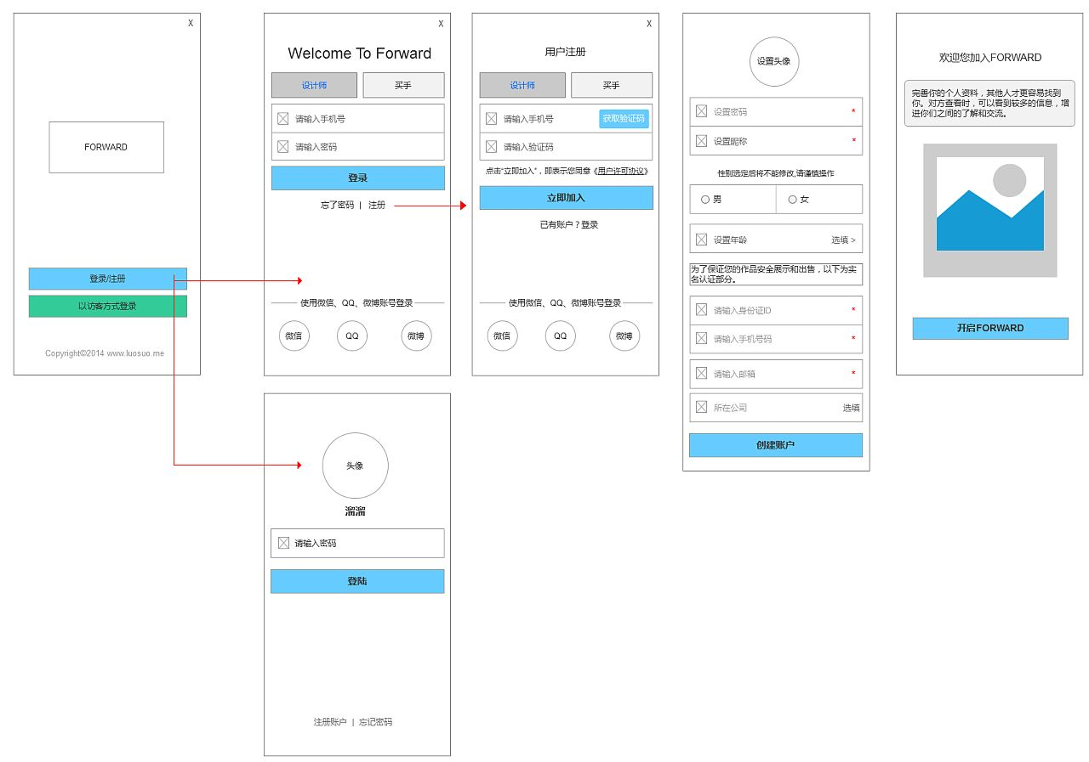【2】

**实物模型：**

实物模型意味着它实际上**没有实现行为**。他展示的是一些UI屏幕的一些**表现形式**以及其之间的**导航**，不包括或是很少包括实际的功能实现。

实物模型可以展现用户可用的**功能选项**、**用户界面的外观和感觉**（颜色，布局，图形，控件）还有**导航结构**，但在有时候，用户可能只看到一条消息（描述真正要显示的内容），或者发现一些控件没有任何功能。【1】

**概念证明：**

概念证明也称“**垂直模型**”，他在所有技术服务层次上从用户界面实现一部分应用功能。概念证明原型的运作模式与真实系统相似，因为它触及系统实现的所有层次。

不能确定预期架构方法是否合理可行时，或者想优化算法时，评估预期数据库的模式时，确认云解决方案的稳健性或者是测试时间需求时，可以创建一个垂直模型。

为了使得结果有意义，我们使用与产品相似操作环境中的产品工具来构建这样的原型。为了某刻特定用户故事或者一组功能实现阶段的工作量进行评估，可以借助于概念证明模型来收集信息，从而提高团队的估算能力。 【1】

【1】《软件需求》第三版Karl Wiegers、Joe Beattty著 李忠利等译

清华大学出版社 CIP：ISBN: 9787302426820

【2】

https://image.baidu.com/search/detail?ct=503316480&z=0&ipn=d&word=界面原型&step_word=&hs=2&pn=1&spn=0&di=123915072270&pi=0&rn=1&tn=baiduimagedetail&is=0%2C0&istype=2&ie=utf-8&oe=utf-8&in=&cl=2&lm=-1&st=-1&cs=1408575305%2C3033396346&os=2121197618%2C1552295356&simid=4180251033%2C444822472&adpicid=0&lpn=0&ln=1882&fr=&fmq=1541242777729_R&fm=result&ic=0&s=undefined&se=&sme=&tab=0&width=&height=&face=undefined&ist=&jit=&cg=&bdtype=0&oriquery=&objurl=http%3A%2F%2Fimg.zcool.cn%2Fcommunity%2F01e2d75590e9086ac72532645d0f4b.png%401280w_1l_2o_100sh.png&fromurl=ippr_z2C%24qAzdH3FAzdH3Fooo_z%26e3Bzv55s_z%26e3Bv54_z%26e3BvgAzdH3Fo56hAzdH3FZMTIdMDv8OD2%3D_z%26e3Bip4s&gsm=0&rpstart=0&rpnum=0&islist=&querylist=